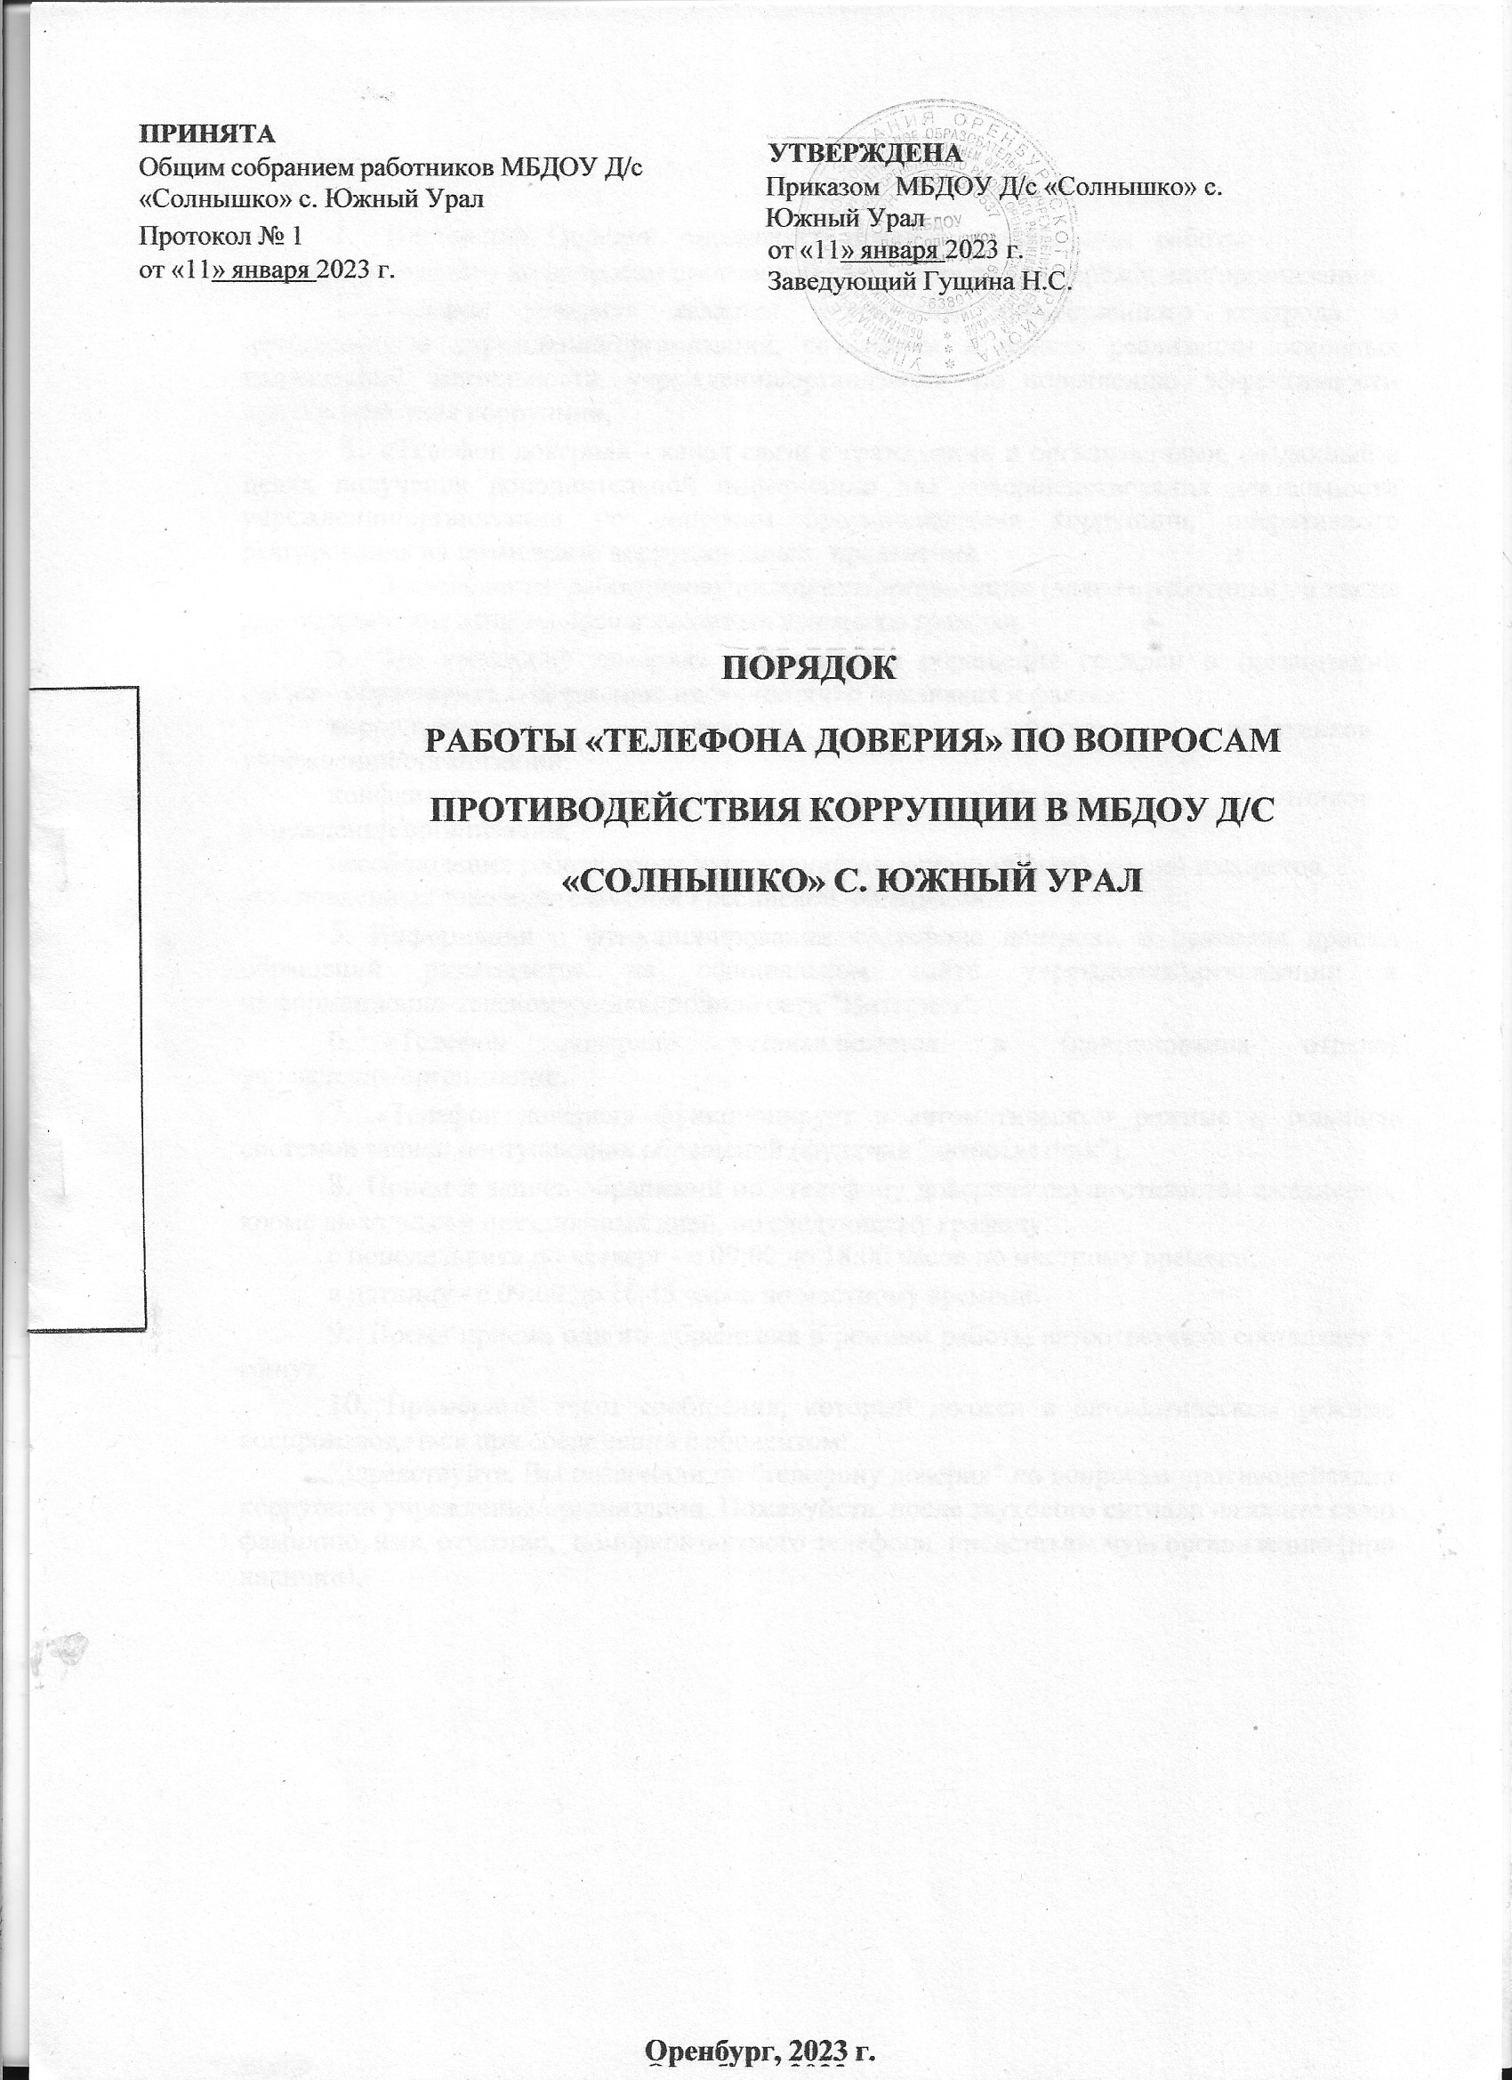

1. НастоящийПорядок определяет правила организации работы

«телефонадоверия»повопросампротиводействиякоррупциивучреждении/организации.

1. «Телефон доверия» является механизмом общественного контроля задеятельностьюучреждении/организации,созданнымврамкахреализацииосновныхнаправленийдеятельностиучреждении/организациипоповышениюэффективности противодействиякоррупции.
2. «Телефон доверия» - канал связи с гражданами и организациями,созданныйвцеляхполучениядополнительнойинформациидлясовершенствованиядеятельностиучреждении/организацииповопросампротиводействиякоррупции,оперативногореагированиянавозможныекоррупционные проявления в деятельности работниковучреждения/организации(далее-работники),атакжедляобеспечениязащиты прав и законных интересов граждан.
3. По«телефону доверия»принимаются обращения граждан и организаций (далее - обращения), содержащие информацию о признаках и фактах:

коррупционных проявлений в действиях работников учреждений/организаций;

конфликта интересов в действиях работников учреждений/организаций;

несоблюдения работникам и учреждений/организаций ограничений и запретов, установленных законодательством Российской Федерации.

1. Информация о функционировании «телефона доверия» и правилахприемаобращенийразмещаетсянаофициальномсайтеучреждения/организациивинформационно-телекоммуникационной сети "Интернет".
2. «Телефон доверия» устанавливается в (наименования отдела) учреждения/организации.
3. «Телефон доверия» функционирует в автоматическом режиме и оснащен системой записи поступающих обращений (функция "автоответчик").
4. Прием и запись обращений по «телефону доверия» осуществляется ежедневно, кроме выходных и праздничных дней, последующему графику:

С понедельника по четверг – с 09:00 до18:00часовпоместномувремени;

впятницу-с09:00до16:45часовпоместномувремени.

1. Время приема одного обращения в режиме работы автоответчикасоставляет5минут.
2. Примерный текст сообщения, который должен в автоматическомрежимевоспроизводитьсяпри соединении сабонентом:

"Здравствуйте.Выпозвонилипо"телефонудоверия"повопросампротиводействиякоррупцииучреждения/организации.Пожалуйста,послезвуковогосигналаназовитесвоюфамилию,имя,отчество,номерконтактноготелефона,представляемуюорганизацию(приналичии),

должность и изложите Ваше обращение о признаках или фактах коррупции ииныхнарушенийкоррупционногозаконодательства,совершенныхработниками учреждения/организации. Анонимные обращения и обращения,не касающиеся коррупционных действий работниковучреждения/организации, не рассматриваются. Конфиденциальность Вашегообращениягарантируется.ДлянаправленияВамписьменногоответапосуществу обращения сообщите свой почтовый адрес или адрес электроннойпочты. Обращаем Ваше внимание на то, что [статьей 306](https://legalacts.ru/kodeks/UK-RF/osobennaja-chast/razdel-x/glava-31/statja-306/#101995)Уголовного кодексаРоссийскойФедерациипредусмотренауголовнаяответственностьзазаведомо ложный доносо совершении преступления".

1. Все обращения не позднее следующего рабочего дня с момента ихполученияподлежатобязательнойрегистрациивжурналерегистрацииобращений граждан и организаций, поступивших по «телефону доверия» повопросампротиводействиякоррупции(далее-Журнал),формакоторогопредусмотрена [Приложением № 1](https://legalacts.ru/doc/porjadok-raboty-telefona-doverija-po-voprosam-protivodeistvija-korruptsii-v/#100037)к настоящему Порядку, и оформляются поформе,предусмотренной[Приложением№2](https://legalacts.ru/doc/porjadok-raboty-telefona-doverija-po-voprosam-protivodeistvija-korruptsii-v/#100047)кнастоящемуПорядку.
2. [Журнал](https://legalacts.ru/doc/porjadok-raboty-telefona-doverija-po-voprosam-protivodeistvija-korruptsii-v/#100037)прошнуровывается,страницыпронумеровываютсяискрепляютсягербовойпечатью.
3. Обращениянаязыке,отличномотгосударственногоязыкаРоссийскойФедерации,атакжеобращения,аудиозаписькоторыхнеразборчива (непонятна) или не позволяет определить суть предложения,заявления,жалобы гражданина,нерассматриваются.
4. Организацию работы «телефона доверия» осуществляет работник,ответственныйзаработупопрофилактикекоррупционныхииныхправонарушений,который:
   * фиксируютнабумажномносителетекстобращения;
   * ведет[Журнал](https://legalacts.ru/doc/porjadok-raboty-telefona-doverija-po-voprosam-protivodeistvija-korruptsii-v/#100037)регистрацииобращенийгражданиорганизаций;
   * регистрируетобращениев[Журнале](https://legalacts.ru/doc/porjadok-raboty-telefona-doverija-po-voprosam-protivodeistvija-korruptsii-v/#100037);
   * приналичиивобращенииинформацииофактах,указанныхв [пункте 3](https://legalacts.ru/doc/porjadok-raboty-telefona-doverija-po-voprosam-protivodeistvija-korruptsii-v/#100007)настоящего Порядка, ответственный работник докладывает о нихРуководителю;
   * осуществляетпереносаудиозаписейобращений,поступившихна

«телефон доверия», на персональный компьютер не позднее трех рабочихдней содняихпоступления;

анализируетиобобщаетобращения,поступившиепо«телефонудоверия», в целях разработки и реализации антикоррупционных мероприятийвучреждении/организации.

1. Обращения, поступающие по«телефону доверия», не относящиесяккомпетенцииучреждения/организации,анонимныеобращения(безуказанияфамилиигражданина,направившегообращение),атакжеобращения,несодержащиепочтовогоадреса,покоторомудолженбытьнаправленответ,регистрируются в[Журнале](https://legalacts.ru/doc/porjadok-raboty-telefona-doverija-po-voprosam-protivodeistvija-korruptsii-v/#100037),ноне рассматриваются.
2. Обращения,содержащиеинформациюопризнакахифактах,указанныхв[пункте3](https://legalacts.ru/doc/porjadok-raboty-telefona-doverija-po-voprosam-protivodeistvija-korruptsii-v/#100007)настоящегоПорядка,рассматриваютсявпорядкеи

сроки, установленные Федеральным [законом](https://legalacts.ru/doc/59_FZ-o-porjadke-rassmotrenija-obrawenij-grazhdan-rossijskoj-federacii/)от 2 мая 2006 г. N 59-ФЗ "Опорядкерассмотрения обращенийгражданРоссийскойФедерации".

1. Работники,получившиедоступкинформации,полученнойпо

«телефонудоверия»,несутперсональнуюответственностьзасоблюдениеконфиденциальностиполученныхсведенийвсоответствиисзаконодательствомРоссийскойФедерации.

1. Файлысаудиозаписямиобращений,поступившихна«телефондоверия»,хранятсяодингод,послечегоподлежатуничтожению.

## Приложение№1

к Порядку работы "телефона доверия"повопросампротиводействиякоррупции

ЖУРНАЛ

регистрацииобращенийгражданиорганизаций,поступившихпо«телефонудоверия»повопросампротиводействиякоррупции

|  |  |  |  |  |  |
| --- | --- | --- | --- | --- | --- |
| №п/п | Дата, времярегистрациииобращения | Краткоесодержаниеобращения | Ф.И.О.  абонента,телефон  организации | Ф.И.О.работника,зарегистрировавшегосообщение,подпись | Принятыемеры |
|  |  |  |  |  |  |

## Приложение№2

к Порядку работы "телефона доверия"повопросампротиводействиякоррупции

ОБРАЩЕНИЕ,

поступившее по «телефону доверия» по вопросампротиводействиякоррупции

Дата, время _(число,месяц,год,часы,минутыпоступленияобращения

на«телефондоверия»)

Фамилия, имя, отчество гражданина, название организации

_

_ _(Ф.И.О.гражданина,названиеорганизациилибоделаетсязаписьо

том, что гражданин не сообщил фамилию, имя, отчество, названиеорганизации)

Адрес проживания гражданина, юридический адрес организации

(адрес,которыйсообщилгражданин,либоделаетсязаписьотом,

чтогражданинадреснесообщил)

Контактный телефон

(номертелефона,скоторогозвонили/иликоторый

сообщилгражданин,либоделаетсязаписьотом,чтотелефоннеопределилсяи/илигражданин

номертелефонанесообщил)

Содержаниеобращения

Обращениепринял

(должность,фамилияиинициалы,подписьлица,

принявшегообращение)